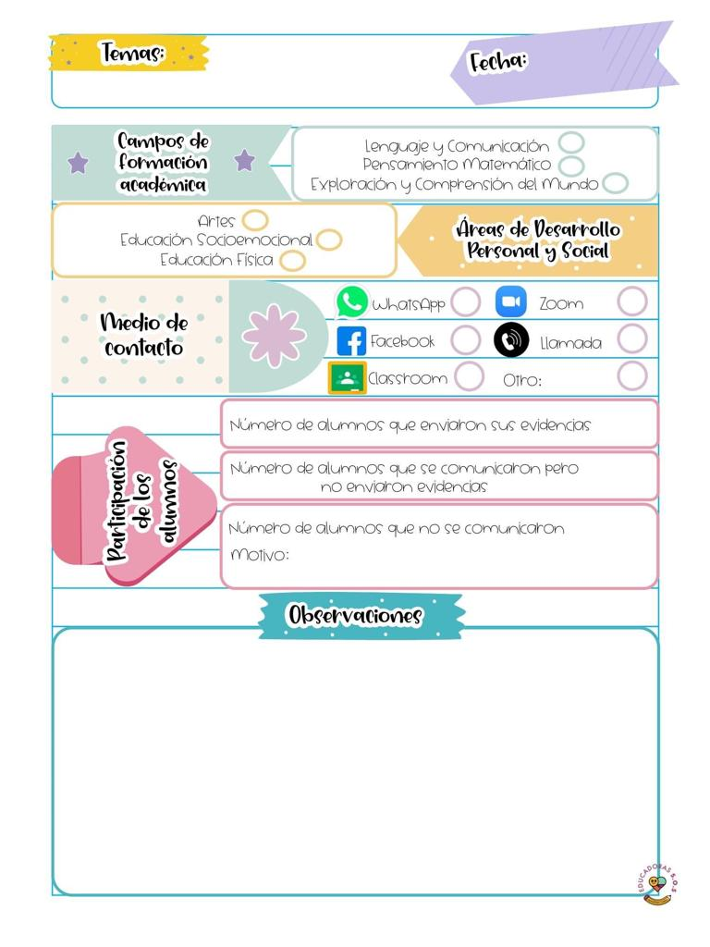

¿Cómo desarrolle la clase?

Inicie dando una retroalimentación acerca de los animales que viven en las cuevas, árboles y las zonas tropicales luego ellos expusieran la investigación que previamente se les solicito, así como en el conteo se les pidió que pegaran o dibujaran los chicles que faltaban en la máquina.

¿ que mejoras puedo realizar?

Dejar que ellos indaguen mas acerca de los contenidos que abordamos en clase así como dejar que ellos también elaboren preguntas y si alguno de sus compañeros tiene la respuesta pues que se retroalimenten mutuamente.

La manera en la que se realizo la evaluación fue primero mostrando las fichas de trabajo luego el alumno tenia que pegar o dibujar los chicles que faltaban para después colorear la misma cantidad de cuadrados en la ficha la observacion ayudo mucho al ver el proceso que realiza el alumno al momento de realizar el conteo.

09 de marzo de 2021

**Nombre del jardín de niños: Eutimio Cuellar Goribar**

**Grupo que atiende grado y sección: 3° A**

**Nombre de la educadora practicante Itzel Sarahid García Balderas**